

**湖北盛天网络技术股份有限公司**

**心系投资者 携手共行动**

**盛天网络2025年投资者保护教育宣传专项活动**

为落实2025年“5.15全国投资者保护宣传日”活动相关要求，强化投资者信心，提升投资者获得感、认同感和自我保护能力，盛天网络于5.15全国投资者保护宣传日期间开展展投资者保护教育宣传专项活动。

**第四期**

**依法从严执法 护航资本市场高质量发展**

**——2024年中国证监会执法情况综述**

2024年，证监会坚持以习近平新时代中国特色社会主义思想为指导，深入学习贯彻党的二十届三中全会精神，全面落实中央经济工作会议、全国金融系统工作会议部署，突出强本强基、严监严管，聚焦“打大、打恶、打重点”，坚持“惩防治”并举，“行民刑”协同，坚决做到“长牙带刺”、有棱有角，全力提升执法效能，努力实现严而有力、严而有度、严而有方、严而有效。

一、2024年总体执法情况

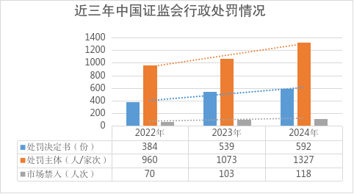

2024年，证监会持续加大执法力度，依法从严查办证券期货违法案件739件，作出处罚决定592件、同比增长10%，处罚责任主体1327人（家）次、同比增长24%，市场禁入118人、同比增长15%；向公安机关移送涉嫌犯罪案件和线索178件，同比增长51%。

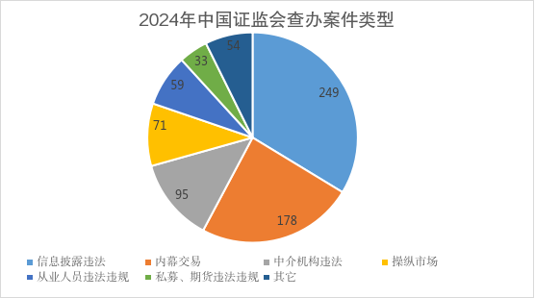

从案件构成看，信息披露案件249件位居首位，占案件总数的34%；中介机构未勤勉尽责案件95件，连续三年增加，占案件总数的13%；内幕交易案件178件、操纵市场案件71件，分别占比24%、10%，数量与往年基本持平。

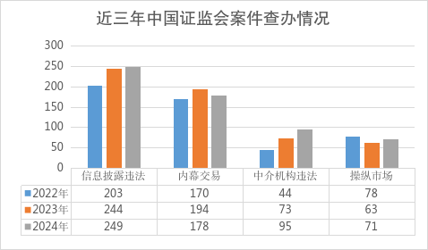

二、重拳出击：重点领域执法成效显著

2024年，证监会在发行上市、信息披露、并购重组、退市等重点领域加大执法力度，集中力量精准打击欺诈发行、财务造假、操纵市场等投资者最关切、最痛恨、最不能容忍的违法违规行为，通过“抓重点、办大案、树导向”，引导市场主体诚实守信、合规经营，切实维护资本市场秩序和投资者权益。

——严打欺诈发行，守好上市“入口关”。欺诈发行从源头上侵蚀市场诚信根基，扭曲资源配置机制，是资本市场“首害”。证监会秉持“执法全覆盖，申报即担责”原则，全年对87家拟上市企业开展现场检查或督导，严肃查办5起欺诈发行案件。其中，对高德信、华道生物等拟上市企业报送虚假财务数据行为处以3270万元、1150万元罚款；对恒大地产欺诈发行债券及信息披露违法处以41.75亿元罚款，对董事长、实际控制人许某印处以4700万元罚款、终身禁入证券市场，彰显依法从严打击欺诈发行的监管态度和坚定决心。

——严惩财务造假，把好信息披露“质量关”。财务造假是侵蚀市场根基的“毒瘤”，一直是证监会重点打击对象。2024年，证监会通过年报审阅、现场检查、舆情监测、投诉举报、大数据建模分析等多元化渠道发现财务造假线索，查办相关案件128件，重点打击虚构业务、滥用会计政策、第三方配合造假等违法行为。其中，鹏博士因操控资产减值计提虚增利润和资产，公司及相关责任人员被处以3400万元罚款；对紫晶存储案中两家配合财务造假的上市公司立案调查，坚决破除财务造假利益链条。

——严查非法套利，筑牢并购重组“合规关”。并购重组是支持上市公司注入优质资产、提升投资价值的重要工具。2024年，证监会在激发并购重组市场活力的同时，切实加强监管执法。指导交易所强化股价异动监控，精准打击“潜伏”重组股实施内幕交易的不法行为，及时查处35起相关案件，其中，吴某杭内幕交易案罚没款超1亿元；严厉打击利用“跨界”并购重组题材炒作股价行为，恒润股份案中原董事长炒作公司转型“算力”业务，操控上市公司连续发布利好消息，误导投资者交易决策，最终被罚没6156万元。相关案件的及时查处，切实维护了重组市场秩序，保障了资源配置高效公平。

——出清“害群之马”，畅通退市“出口关”。资本市场如同蓄水池，进出有序才能维持良好市场生态。2024年，证监会坚持“应退尽退”原则，持续加大问题公司出清力度，全年55家上市公司退市。秉持“退市不免责”，对35家退市公司及责任人的违法违规问题一追到底。其中，美尚生态退市后仍被行政处罚并移送公安机关追究刑事责任，相关特别代表人诉讼案件也已正式进入司法程序。同时，严厉打击各类规避退市行为，＊ST金洲时任董事长朱某文为避免公司面值退市伙同私募机构炒作本公司股票，最终被罚没1.15亿元并终身禁入证券市场，严防问题公司“鱼目混珠”。

三、靶向攻坚：划清市场主体行为边界

证监会坚持“追首恶”“惩帮凶”，通过加大追责力度，压实主体责任，引导上市公司实际控制人、控股股东、董监高等“关键少数”依法依规行事、中介机构审慎勤勉履职、从业人员廉洁自律执业，助力维护资本市场平稳健康发展。

——紧盯“关键少数”失责。上市公司“关键少数”守法合规、诚信经营，对推动提高上市公司质量、保护中小投资者合法权益意义重大。证监会严厉打击“关键少数”利用上市公司平台攫取个人私利、损害公司利益的行为，全年查处“关键少数”989人次，同比增长21%，罚没28.1亿元，同比增长63%，市场禁入81人次。严肃追究35起财务造假案件中大股东、实控人的组织、指使责任，同比增长近60%。依法从严打击35起资金占用类案件，永悦科技实际控制人陈某违规转出上市公司资金6630万元供关联方使用，被处以1050万元罚款，并采取五年证券市场禁入措施。快查快办14起违规减持案件，其中，中核钛白实际控制人王某龙等利用衍生品、融券等交易工具“绕道”减持，被处以2.35亿元罚没款。上述案件的查办，进一步强化了对“关键少数”的警示震慑与刚性约束。

——严防“看门人”失守。中介机构是资本市场治理的重要力量，发挥着专业把关的积极作用，其执业质量直接关系市场健康运行。证监会全面追究各类审计、保荐、法律服务等中介机构未勤勉尽责行为的责任，全年罚没6.73亿元，对4家会计师事务所和1家证券公司暂停业务6个月。其中，在恒大地产案中对审计机构普华永道开出3.25亿元“创记录”罚单；在金通灵案中对审计机构大华所开出“没一罚五”4100余万元罚单，并暂停从事证券业务6个月，真正实现“罚到痛处、禁到怕处”，推动提升行业执业规范水平。

——严查“从业人员”失职。从业人员是资本市场的重要参与者，其专业素质、职业操守和合规意识直接关系到市场的公平性和透明度。2024年，证监会对证券、基金、期货、投资咨询等全行业从业人员持续强化监管执法，严肃查办59起从业人员违法违规案件。开展打击证券从业人员违规炒股专项治理行动，对38名从业人员作出行政处罚，对66名从业人员、7家证券公司采取出具警示函、监管谈话等行政监管措施。其中，对证券公司高管孙某祥违规买卖股票等违法行为开出同类案件年内最大罚单1800余万元，并采取5年证券市场禁入措施；严厉打击15起利用未公开信息交易案件，对某资管公司高级投资经理刘某义“老鼠仓”行为处以6400余万元罚没款，有效净化了行业风气。

四、提升效能：推动个案查处向生态治理转变

证券执法既是违法“惩戒”的有力手段，也具有市场“治理”的重要功能。证监会在坚持从严打击各类违法违规行为的同时，注重发挥执法在发现监管漏洞、消除监管盲区、促进基础制度完善等方面的积极作用，通过惩治违法“已然”，督促市场主体纠正不当行为、减轻危害后果，通过震慑违法“未然”，实现“办理一案、震慑一方、治理一域”，推动形成崇法守信的良好市场生态。

——强化源头治理，坚决遏制违法苗头。持续加大监测力度，对新型、苗头性违法违规行为坚持露头就打，相继查办3起利用个股场外期权等衍生品实施内幕交易的典型案件。严厉打击股市“黑嘴”，对刘某、娄某等股市“黑嘴”操纵股价行为罚没3.34亿元，并采取终身证券市场禁入措施。同时，深入开展高发频发案件成因研究，及时弥补制度规范漏洞，切实提升治理效能。

——强化系统治理，构建综合惩防体系。与相关部委联合制定并推动国务院办公厅转发《关于进一步做好资本市场财务造假综合惩防工作的意见》，加强部际协同和央地协同，建立常态化长效化的财务造假防治机制，并以此为契机，部署开展专项行动，集中发现和惩处了一批财务造假重大案件。全年作出行政处罚61件，罚没金额51.57亿元，处罚责任人员426人，对65人采取证券市场禁入措施，相关第三方配合造假线索统一移交相关部门或属地政府依法处置，打击上市公司财务造假合力进一步增强，综合惩防效果凸显。

——强化依法治理，不断提升执法规范化水平。进一步规范行政裁量权，制定发布《中国证监会行政处罚裁量基本规则》，明确“不予处罚、免予处罚、减轻处罚、从轻处罚、一般处罚、从重处罚”等六档裁量阶次及适用情形，细化量化裁量幅度，统一执法标准，为不偏不倚、不枉不纵执法提供制度保障。执法实践中，强化对案件调查的全周期管理和全流程质量管控，不断提升监管执法的规范性和精细化，为资本市场织密制度之网、校准监管之尺。

下一步，证监会将坚决贯彻落实党中央、国务院各项决策部署，紧扣“防风险、强监管、促高质量发展”工作主线，不断提升执法能力和办案质效，用好用足法律法规赋予的执法手段，快、准、狠打击证券期货违法违规，切实维护投资者合法权益，为建设高质量资本市场提供有力法治保障。

来源：中国证监会

链接：http://www.csrc.gov.cn/csrc/c100028/c7557781/content.shtml